- Pohyb a sila

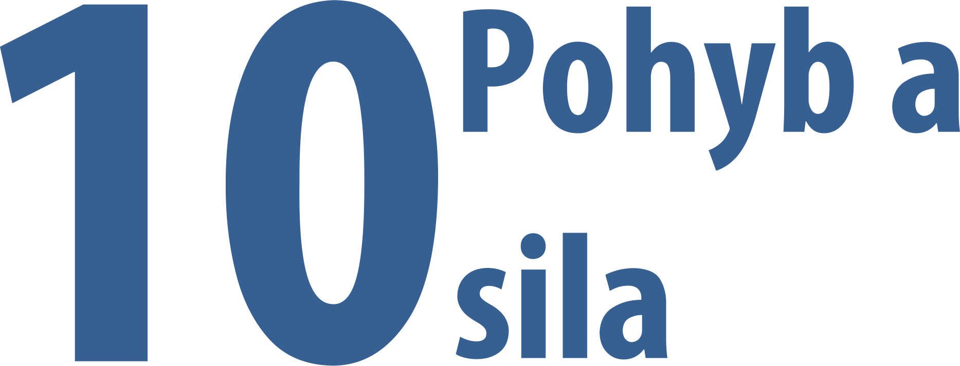

OBSAH

10 pohyb a sila
10.1 Meriame vztlakovú silu 3
10.2 Skúmame tlakovú silu 5
10.3 Skúmame trenie 1 7
10.4 Skúmame trenie 2 9
10.5 Skúmame trenie 3 11
10.6 Robíme projekt 13
10.7 Skúmame zrýchlenie vozíka 1 15
10.8 Skúmame zrýchlenie vozíka 2 17
10.1 Meriame vztlakovú silu
Archimedov zákon
Meranie
Cieľ
Objav vzťah medzi objemom časti tyče ponorenej vo vode a silou, ktorou voda na tyč pôsobí.
Čo už žiak vie
Žiak základnej školy je oboznámený s hustotou tuhých telies, kvapalín a plynov. Pozná podmienku plávania telies – telesá v kvapalinách plávajú vtedy, ak hmotnosť telesa je rovnaká ako hmotnosť ním vytlačenej kvapaliny a podmienku potopenia telies – hmotnosť telesa je väčšia ako hmotnosť ním vytlačenej kvapaliny.
Smerujúce otázky
Prečo niektoré predmety na vode plávajú a iné sa ponoria. Od čoho to závisí? Je to vôbec dôležité vedieť? Prečo?
Odporúčané pomôcky
tyč s označenou stupnicou objemu, silomer, odmerný valec (prípadne 500 ml kadička), kvapaliny s rôznou hustotou (nasýtený roztok slanej vody, alpa a pod.)
Postup
- Zisti a zapíš do zošita hustotu ρ kvapaliny v $\frac{kg}{m^{3}}$, do ktorej budeš ponárať tyč.
- Odmeraj silomerom veľkosť gravitačnej sily, ktorou je tyč priťahovaná k Zemi. Zapíš do zošita hodnotu F_{gtyče} v jednotkách N.
- Postupne ponáraj tyč do odmerného valca (kadičky) a hodnotu objemu ponorenej časti tyče zapíš do tabuľky 10.1 v zošite (objem tyče zaznamenávajte podľa stupnice zhotovenej na tyči).
- Pri každom objeme ponorenej časti tyče odmeraj aj veľkosť sily na silomere a zapíš do tabuľky rozdiel F_{gtyče} - F (gravitačná sila - sila nameraná silomerom pri danom ponorenom objeme).
- Urob 4 - 5 meraní pri rôznych objemoch ponorenej tyče V (ml).
- Záznam hodnôt objemu ponorenej tyče a sily odmeranej silomerom
Objem ponorenej tyče  V (ml) | Sila odmeraná silomerom  F (N) | Rozdiel síl  (F_{gtyče} - F) (N)

- Rozdiel F_{gtyče} - F nazveme vztlaková sila a označíme ju F_{vz}. Z dvojíc hodnôt objemu V a vztlakovej sily F_{vz} zostroj graf (obr. 10.1).
- Graf závislosti veľkosti vztlakovej sily od ponoreného objemu
Doplňujúce otázky
- Ako by si charakterizoval vzťah medzi objemom ponorenej časti tyče a silou F_{vz}, ktorá vo vode pôsobí na tyč?
- Porovnaj svoj graf s grafom skupiny, ktorá použila kvapalinu s väčšou (menšou) hustotou, ako bola kvapalina tvojej skupiny. V čom sa grafy odlišujú?
- Od čoho závisí veľkosť sily, ktorá pôsobí na telesá ponorené do kvapaliny?
- Nakresli do obrázka všetky sily, ktoré pôsobia na 3 telesá vo vode – plávajúce na hladine, vznášajúce sa a potápajúce sa.
Prepojenie
F8, s. 108
Zdroje
LAPITKOVÁ, V., KOUBEK, V., MORKOVÁ, Ľ.. Fyzika pre 8. ročník základných škôl a 3. ročník gymnázia s osemročným štúdiom. Martin : Vydavateľstvo Matice slovenskej. 2010. s. 199. ISBN 978-80-8115-045-6.

10.2 Skúmame tlakovú silu
Vzťah medzi tlakom a tlakovou silou
Meranie
Cieľ
Ukázať vzťah nepriamej úmernosti medzi tlakovou silou a plochou, na ktorú tlačíme pri rovnakom tlaku.
Čo už žiak vie
Žiak gymnázia pozná pojem sila. Vie ju merať.
Smerujúce otázky
Prečo sa po namoknutej zemi chodí v topánkach na opätkoch ťažšie ako v teniskách?
Odporúčané pomôcky
osobné váhy, jedálenské podložky s rôznou hustotou napichaných pripináčikov (obr. 10.2)
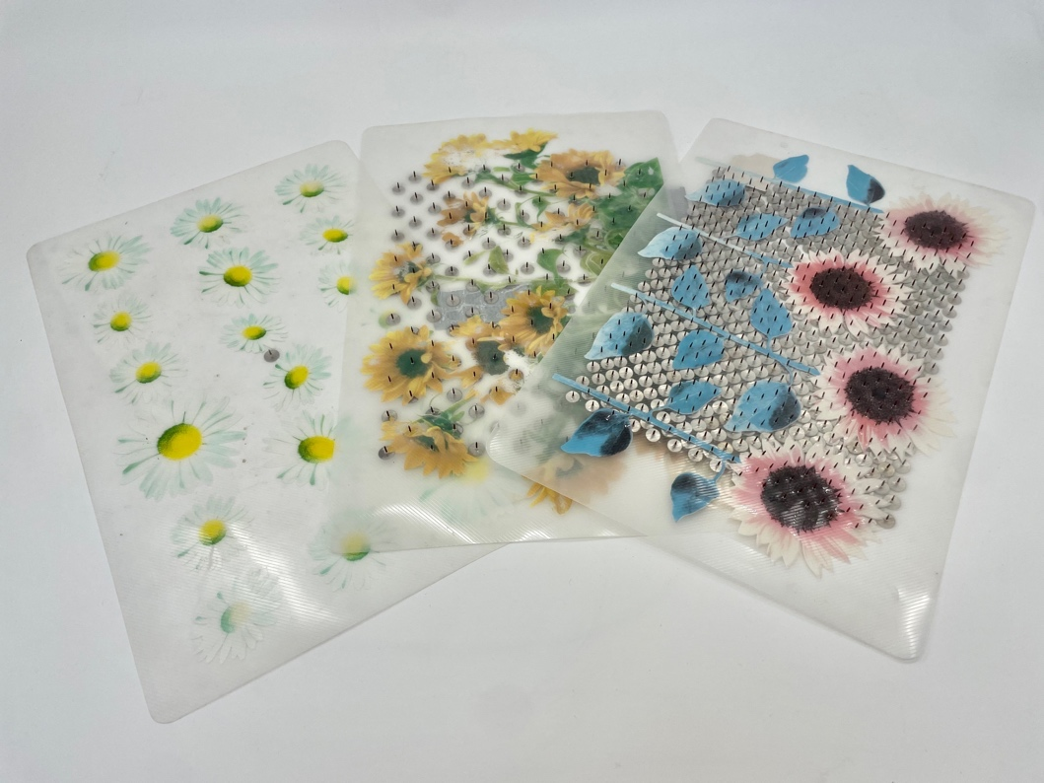
- Jedálenské podložky s pripináčikmi
Postup
- Na váhu polož podložku s najmenším množstvom špendlíkov. Ukazovateľ na váhach nastav na nulu.
- Polož dlaň na podložku a pritlač, kým môžeš.
- Maximálnu hodnotu, ktorú váhy ukázali, si zapíš.
- Postup uvedený v bodoch a) až c) opakuj pre zvyšné podložky.
Doplňujúce otázky
- Pri ktorej podložke si zaznamenal na váhach najväčšiu hodnotou?
- Ako by si to vedel vysvetliť?
- Prečo môžeš za ukazovateľ veľkosti tlakovej sily považovať ukazovateľ na váhach?
- Prečo môžeme tvrdiť, že tlak je vo všetkých prípadoch rovnaký?
- Bola tebou zaznamenaná hodnota najväčšia z triedy? Čo je prah bolesti?
- Vieš, čo sú fakírske lavice? Prečo si na ne môžu fakíri ľahnúť a stráviť na nich aj niekoľko hodín?
Prepojenie
Zdroje

10.3 Skúmame trenie 1
Závislosť veľkosti trecej sily od materiálov styčných plôch
Meranie
Cieľ
Meraním zistiť, ako závisí veľkosť trecej sily od materiálu podložky, po ktorej ťaháme kváder. Zistiť veľkosť sily, ktorou ťaháme drevený kváder tesne predtým, ako sa kváder začne pohybovať (trecia sila v pokoji).
Čo už žiak vie
Žiak základnej školy pozná pojem sila. Dokáže ju merať. Vie, čo je trenie a čo trecia sila.
Smerujúce otázky
Trenie a trecia sila sú niekedy užitočné, ale niekedy sú aj na škodu. Od čoho závisí veľkosť trecej sily?
Odporúčané pomôcky
drevený kváder s háčikom, laboratórny silomer, tri rovnaké pásy z rôznych materiálov (hliníková fólia, tkanina a brúsny papier), lepiaca páska, dĺžkové meradlo
Postup
- Priprav si tabuľku 10.2 do zošita.
- Meranie trecej sily pri pohybe po rôznych podložkách
Číslo merania | Materiál podložky | Trecia sila v pokoji  (N) | Trecia sila pri rovnomernom pohybe kvádra (N)

- Odmeraj si na lavici dĺžku 60 cm. Označ vzdialenosť kriedou.
- Vedľa označeného miesta na lavici nalep pomocou lepiacej pásky pás z hliníkovej fólie, potom pás brúsneho papiera a nakoniec pás tkaniny.
- Polož drevený kváder s háčikom na jeden koniec odmeranej vzdialenosti na lavici a ťahaj ho silomerom. Meraj tú silu, pri ktorej sa kváder pohybuje rovnomerným pohybom (obr. 10.3). Hodnotu trecej sily zapíš do štvrtého stĺpca v tabuľke 10.2.
- Pri riešení druhej úlohy odmeraj aj silu tesne pred pohnutím kvádra, tesne predtým, ako sa kváder odtrhne od podložky. Hodnotu sily zapíš do tretieho stĺpca v tabuľke.
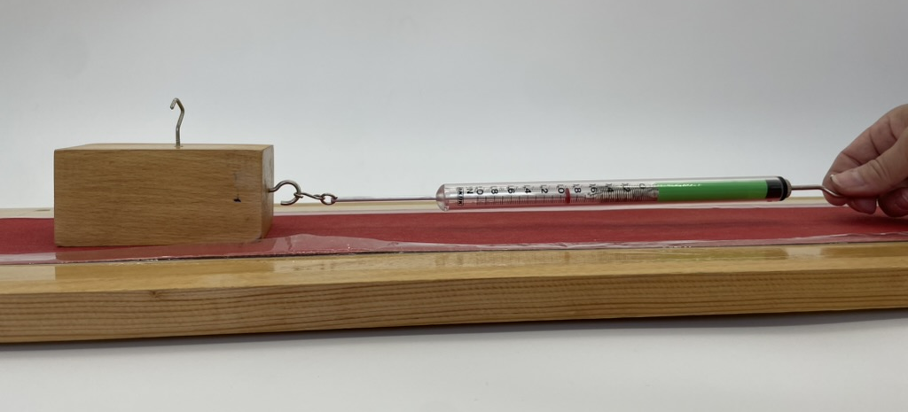
- Meranie trecej sily tesne pred pohybom a v priebehu pohybu kvádra po podložke
- Opakuj merania pre každý materiál podložky.
Doplňujúce otázky
- Z akého materiálu bola podložka, na ktorej si nameral najväčšiu treciu silu?
- Z akého materiálu bola podložka, na ktorej si nameral najmenšiu treciu silu?
- Závisí veľkosť sily, ktorou ťaháš kváder po podložke, od materiálu podložky?
- Porovnaj treciu silu pri pohybe kvádra po povrchu alobalu a po hladkom povrchu lavice. Na ktorej podložke si nameral väčšiu hodnotu trecej sily?
- Zmení sa veľkosť trecej sily, ak na styčnú plochu kvádra s podložkou nalepíš brúsny papier a podložka bude tiež z brúsneho papiera? Over svoj predpoklad.
- Porovnaj namerané hodnoty trecích síl pri pohybe kvádra s hodnotami tesne pred začatím jeho pohybu.
- Nakresli obrázok kvádra na podložke a vyznač sily, ktoré na neho pôsobia, keď je v pokoji a keď ho ťaháme rovnomerným pohybom po podložke. Sily opíš a porovnaj ich veľkosti.
- Vysvetli, prečo môžeme veľkosť trecej sily určovať pomocou silomera, ktorým kváder po podložke ťaháme.
Prepojenie
F8, s. 122
U 4.2.16
Zdroje
LAPITKOVÁ, V., KOUBEK, V., MORKOVÁ, Ľ.. Fyzika pre 8. ročník základných škôl a 3. ročník gymnázia s osemročným štúdiom. Martin : Vydavateľstvo Matice slovenskej. 2010. s. 199. ISBN 978-80-8115-045-6.

10.4 Skúmame trenie 2
Závislosť veľkosti šmykovej trecej sily od sily, ktorou kváder tlačí na podložku
Meranie
Cieľ
Zistiť, ako veľkosť šmykovej trecej sily závisí od sily, ktorou kváder tlačí na podložku.
Čo už žiak vie
Žiak základnej školy pozná pojem sila. Dokáže ju merať. Vie, čo je trenie a čo trecia sila. Vie, ako závisí veľkosť trecej sily od materiálu podložky.
Smerujúce otázky
Trenie a trecia sila sú niekedy užitočné, ale niekedy sú aj na škodu. Od čoho závisí veľkosť trecej sily?
Odporúčané pomôcky
tri drevené kvádre s háčikom, silomer
Postup
- Priprav si do zošita tabuľku 10.3.
- Meranie trecej sily s rôznym počtom kvádrov
Číslo merania | Počet kvádrov | Tlaková sila F_{g} (N) | Trecia sila F_{t} (N)
1. | 1 kváder
2. | 2 kvádre
3. | 3 kvádre

- Odmeraj silomerom gravitačnú silu F_{g}, ktorou je kváder priťahovaný k zemi, a zapíš jej veľkosť do druhého stĺpca tabuľky. Do druhého a tretieho riadka tabuľky zapíš tieto údaje pre dva a pre tri kvádre.
- Ešte raz odmeraj silomerom treciu silu, ktorá je potrebná na ťahanie jedného kvádra po vyznačenej dráhe na lavici. Nameranú hodnotu trecej sily zapíš do tabuľky 10.3.
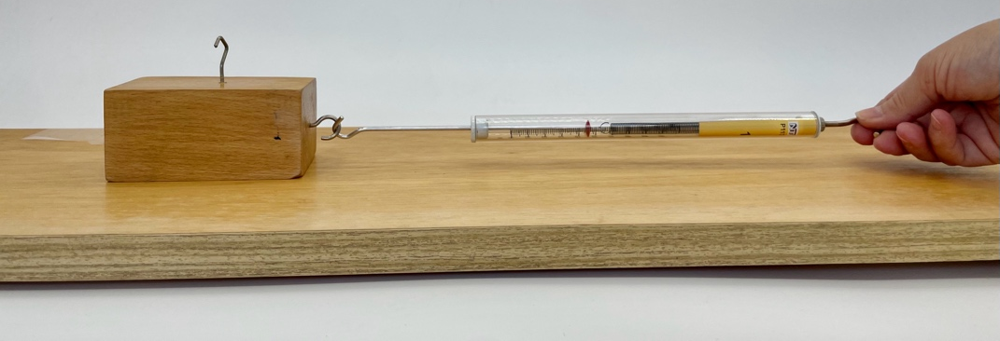
- Ťahanie kvádrov silomerom
- Ťahaj silomerom dva kvádre položené na seba a odmeraj treciu silu (obr. 10.4). Hodnotu zapíš do tabuľky.
- Polož všetky tri kvádre na seba a odmeraj silu, potrebnú na ich ťahanie po lavici. Zapíš jej hodnotu do tabuľky.
- Z nameraných hodnôt tlakovej sily a trecej sily zostroj graf (obr. 10.5).
- Graf závislosti veľkosti trecej sily od tlakovej sily na podložku
Doplňujúce otázky
- Pri ktorom z troch meraní si odmeral najväčšiu hodnotu šmykovej trecej sily?
- Závisí veľkosť šmykovej trecej sily od toho, akou silou tlačia kvádre na podložku?
- Závisí veľkosť šmykovej trecej sily od toho, akou veľkou plochou sa kváder dotýka podložky? Navrhni experiment na overenie svojho predpokladu a uskutočni ho.
- Prečo sme pri meraní kládli kvádre na seba a neťahali ich za sebou?
- Na úrovni žiaka základnej školy sa používa pojem gravitačná sila. Ktorý pojem by si použil na gymnáziu?
Prepojenie
F8, s. 125
U 4.2.16
Zdroje
LAPITKOVÁ, V., KOUBEK, V., MORKOVÁ, Ľ.. Fyzika pre 8. ročník základných škôl a 3. ročník gymnázia s osemročným štúdiom. Martin : Vydavateľstvo Matice slovenskej. 2010. s. 199. ISBN 978-80-8115-045-6.

10.5 Skúmame trenie 3
Valivé trenie
Meranie
Cieľ
Porovnať veľkosť trecej sily, ktorá je potrebná na ťahanie troch na sebe uložených drevených kvádrov po nasledujúcich podložkách:
a) po lavici,
b) po guľatých drevených ceruzkách alebo valčekoch.
Čo už žiak vie
Žiak základnej školy pozná pojem sila. Dokáže ju merať. Pozná pojmy trenie a trecia sila. Vie, ako závisí veľkosť trecej sily od materiálu podložky a od sily, ktorou tlačí na podložku.
Smerujúce otázky
Pri stavbe pyramíd v Egypte bolo potrebné kamenné kvádre vážiace 2,5 tony prenášať na veľké vzdialenosti, dokonca do veľkej výšky. Ako to otroci, ktorí ich stavali, dokázali?
Odporúčané pomôcky
tri drevené kvádre, silomer, guľaté ceruzky (iné telesá valcovitého tvaru) – 6 ks
Postup
- Priprav si do zošita tabuľku 10.4.
- Meranie veľkosti trecej sily pri šmykovom a valivom trení
Číslo merania | Druh podložky | Trecia sila pri šmykovom trení F_{t} (N) | Trecia sila pri valivom trení F_{t} (N)
1. | hladký povrch lavice
2. | guľaté ceruzky

- Odmeraj šmykovú treciu silu (obr. 10.6) tak, ako si ju meral doteraz. Výsledok zapíš do tabuľky 10.4.
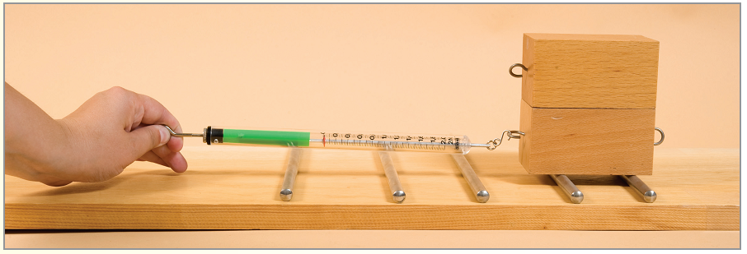
- Meranie trecej sily pri pohybe kvádrov na kovových tyčiach
- Polož kvádre na ceruzky a ťahaj ich tak, aby sa pohybovali rovnomerným pohybom. Odmeraj veľkosť sily a hodnotu zapíš do tabuľky.
Doplňujúce otázky
- Aký je rozdiel medzi nameranými hodnotami veľkosti trecích síl pri šmýkaní a valení kvádrov?
- Navrhni iný spôsob zníženia veľkosti šmykovej trecej sily.
- V technickej praxi sa často využívajú ložiská. Uveď, kde sa s nimi môžeme stretnúť a prečo je ich využitie výhodné.
- Premysli si situácie, v ktorých potrebujeme v bežnom živote trenie zväčšiť a v ktorých, naopak, zmenšiť.
Prepojenie
F8, s. 127
U 4.2.17
Zdroje
LAPITKOVÁ, V., KOUBEK, V., MORKOVÁ, Ľ.. Fyzika pre 8. ročník základných škôl a 3. ročník gymnázia s osemročným štúdiom. Martin : Vydavateľstvo Matice slovenskej. 2010. s. 199. ISBN 978-80-8115-045-6.

10.6 Robíme projekt
Projekt – silomer
Meranie, prezentácia
Cieľ
Navrhnúť a zostrojiť funkčný silomer z jednoduchých pomôcok.
Čo už žiak vie
Žiak základnej školy pozná pojmy sila, tlaková sila, trecia sila. Vie, že na meranie sily sa používa silomer.
Úloha
- Navrhni formou náčrtku vlastný silomer, ktorý zhotovíš z jednoduchých pomôcok.
- Navrhni spôsob kalibrácie silomeru a stanov hodnotu jedného dielika na stupnici.
- Stanov rozsah silomeru a vysvetli, s akou presnosťou meria.
- Zrealizuj meranie silomerom.
- Spracuj meranie aj s diskusiou o získaných hodnotách.
- Priprav si prezentáciu silomeru a meraní pred triedou.
Prepojenie
F8, s.134
Zdroje
LAPITKOVÁ, V., KOUBEK, V., MORKOVÁ, Ľ.. Fyzika pre 8. ročník základných škôl a 3. ročník gymnázia s osemročným štúdiom. Martin : Vydavateľstvo Matice slovenskej. 2010. s. 199. ISBN 978-80-8115-045-6.

10.7 Skúmame zrýchlenie vozíka 1
Určovanie závislosti medzi zrýchlením vozíka a sily, ktorá a neho pôsobí
Meranie
Cieľ
Zistiť závislosť veľkosti zrýchlenia vozíčka od sily, ktorá ho udáva do pohybu.
Čo už žiak vie
Žiak gymnázia vie, čo je rovnomerne zrýchlený pohyb. Vie, čo je zrýchlenie telesa, pozná jeho fyzikálnu jednotku. Pozná vzťahy na výpočet dráhy a rýchlosti rovnomerne zrýchleného pohybu.
Smerujúce otázky
Auto značky Trabant 601 zrýchli z 0 km/h na 100 km/h za 21 sekúnd. Formula to dokáže za približne 2 s. Čím je spôsobený tento rozdiel?
Odporúčané pomôcky
vzduchová dráha s kladkou, generátor vzduchu, vozík so závažiami, kancelárske spinky, váhy (digitálne), stopky (príp. mobilný telefón)
Postup
- Polož vozík (iná hmotnosť v každej skupine) na vzduchovú dráhu, pripevni naň dostatočne dlhý špagát, ktorý budeš viesť cez kladku a na jeho koniec zaves kancelársku spinku.
- Urč hmotnosť vozíka m_{v} a spinky m_{s}.
- Do tabuľky 10.5 zapíš súčet týchto hmotností a veľkosť výslednej pôsobiacej sily.
- Na vzduchovej dráhe vyznač úsek dlhý 1m, prípadne dlhší.
- Zapni generátor vzduchu a na začiatok vyznačeného úseku umiestni vozík.
- Uvoľni vozík a odmeraj čas, kým vozík prejde vyznačený úsek. Namerané hodnoty zapíš do tabuľky 10.5. Čas môžeš určiť aj pomocou videozáznamu vozíka, ktorý vyhotovíš napr. mobilným telefónom.
- Pomocou nameraného času a známej dráhy vypočítaj zrýchlenie vozíka.
- Na koniec špagátu pridaj ďalšiu spinku. Urč opäť hmotnosť spiniek m_{s} a meranie opakuj.
- Nakresli graf závislosti zrýchlenia vozíka od veľkosti pôsobiacej sily (obr. 10.7).
- Meranie zrýchlenia vozíka pri rôznych veľkostiach pôsobiacej sily
m_{s} (g) | F (N) | t (s) | a (m.s⁻²)

m_{v} = ______________ g
s = ____________ m
- Graf závislosti veľkosti zrýchlenia od veľkosti pôsobiacej sily
Doplňujúce otázky
- Menila sa veľkosť zrýchlenia vozíka, keď si na špagát pridával ďalšie spinky?
- Získala každá skupina rovnaký graf? Zdôvodni.
- Z grafu urč, ako závisí veľkosť zrýchlenia vozíka od pôsobiacej sily.
- Čo udáva smernica grafu? Od čoho závisí?
Prepojenie
U 4.2.12
Zdroje
KOUBEK, V. a kol. Školské pokusy z fyziky. Bratislava : SPN. 1992. s. 500. ISBN 80-08-00348-0.

10.8 Skúmame zrýchlenie vozíka 2
Určovanie závislosti medzi zrýchlením vozíka a jeho hmotnosťou
Meranie
Cieľ
Zistiť závislosť veľkosti zrýchlenia vozíka od jeho hmotnosti.
Čo už žiak vie
Žiak gymnázia rozlišuje rovnomerne zrýchlený pohyb. Vie, čo je zrýchlenie telesa, pozná jeho fyzikálnu jednotku. Pozná vzťahy na výpočet dráhy a rýchlosti rovnomerne zrýchleného pohybu. Vie, ako závisí zrýchlenie telesa od veľkosti pôsobiacej sily.
Smerujúce otázky
Monopost FW32 od Williamsu zrýchli z 0 - 96 km/hod za 2,3 sekundy; 160 km/hod dosiahne behom 3,8 sekundy. Zrýchlenie na 160 km/hod a opätovné zastavenie zaberie 5,5 sekundy. Na čo musia konštruktéri pri navrhovaní monopostu dbať, aby mal čo najväčšie zrýchlenie?
Odporúčané pomôcky
vzduchová dráha s kladkou, generátor vzduchu, vozík so závažiami, kancelárske spinky, váhy (digitálne), stopky (príp. mobilný telefón)
Postup
- Polož vozík na vzduchovú dráhu, pripevni naň dostatočne dlhý špagát, ktorý budeš viesť cez kladku a na jeho koniec zaves kancelársku spinku (každá skupina inej hmotnosti).
- Urč hmotnosť vozíka m_{v} a spinky m_{s}. Do tabuľky 10.6 zapíš súčet týchto hmotností.
- Na vzduchovej dráhe vyznač úsek dlhý 1m, prípadne dlhší.
- Zapni generátor vzduchu a na začiatok vyznačeného úseku umiestni vozík.
- Uvoľni vozík a odmeraj čas, kým vozík prejde vyznačený úsek. Namerané hodnoty zapíš do tabuľky 10.6. Čas môžeš určiť aj pomocou videozáznamu vozíka, ktorý vyhotovíš napr. mobilným telefónom.
- Pomocou nameraného času a známej dráhy vypočítaj zrýchlenie vozíka.
- Na vozík pridaj závažie. Urč opäť hmotnosť vozíka a meranie opakuj.
- Nakresli graf závislosti zrýchlenia od hmotnosti vozíka (obr. 10.8).
- Meranie zrýchlenia vozíka pri rôznych hmotnostiach
m_{v} (g) | m_{v} + m_{s} (g) | t (s) | a (m.s⁻²) | F (N)

m_{s} = ______________ g
s = ____________ m
- Graf závislosti veľkosti zrýchlenia od hmotnosti vozíka
Doplňujúce otázky
- Menila sa veľkosť zrýchlenia vozíka, keď si menil jeho hmotnosť?
- Získala každá skupina rovnaký graf? Zdôvodni.
- Z grafu urč, ako závisí veľkosť zrýchlenia vozíka od jeho hmotnosti.
- Navrhni, ako by si vedel graf linearizovať. Čo udáva smernica linearizovaného grafu?
- Do posledného stĺpca tabuľky zapíš hodnotu, ktorú získaš vynásobením hodnoty z druhého a štvrtého stĺpca príslušného riadku tabuľky. Akú hodnotu si dostal – čo si počítal? Vyšla v každom riadku rovnaká hodnota? Je to výsledok, ktorý si očakával?
- Uveď znenie 2. Newtonovho pohybového zákona a daj ho do súvisu s aktivitou 10.7 a 10.8.
Prepojenie
U 4.2.13
Zdroje
KOUBEK, V. a kol. Školské pokusy z fyziky. Bratislava : SPN. 1992. s. 500. ISBN 80-08-00348-0.

10.9 Pozorujeme zrážky vozíkov
Overenie zákona zachovania hybnosti
Pozorovanie
Cieľ
Kvalitatívne overiť platnosť zákona zachovania hybnosti v izolovanej sústave telies pri pružnej zrážke dvoch vozíkov.
Čo už žiak vie
Žiak gymnázia vie, čo je izolovaná sústava, pozná zákon zachovania hybnosti.
Smerujúce otázky
Pri zoskakovaní zo skateboardu musíme byť opatrní, aby sme nespadli. Rovnako aj pri vyskakovaní z loďky na breh. Pri vyskakovaní z veľkej lode sa týchto problémov nemusíme obávať. Prečo?
Odporúčané pomôcky
vzduchová dráha, generátor vzduchu, 2 vozíky s pružnými nárazníkmi, závažia na vozíky
Postup
- Vozíky postav na vzduchovú dráhu pružnými nárazníkmi proti sebe – jeden na jej okraj, druhý približne do stredu (obr. 10.9)
- Zapni generátor vzduchu.
- Vozík z okraja dráhy uveď rukou do pohybu.
- Sleduj, čo sa stane po zrážke vozíkov.
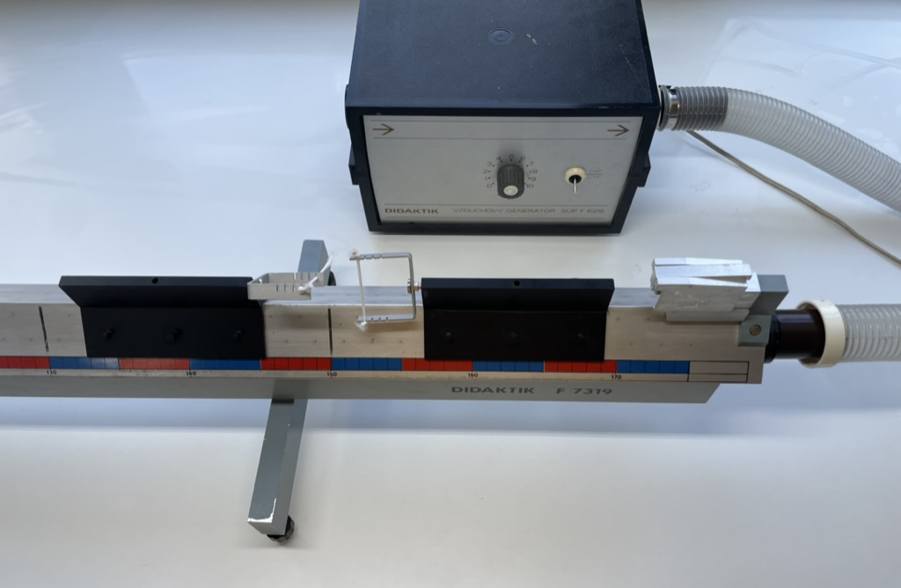
- Zostavenie pomôcok pri overovaní zákona zachovania hybnosti
Doplňujúce otázky
- Môžeme sústavu – dva vozíky – považovať za izolovanú? Zdôvodni.
- Ako sa budú vozíky správať, keď ich hmotnosť nebude rovnaká? Svoj predpoklad over experimentom.
- Postav vozíčky na protiľahlé konce vzduchovej dráhy a obom udeľ približne rovnako veľké rýchlosti. Vyslov predpoklad, ako sa budú správať po zrážke. Svoje tvrdenie over experimentom.
- Postav vozíčky na protiľahlé konce vzduchovej dráhy a zviaž ich jemne napnutou tenkou gumičkou. Vozíčky uvoľni. Bude sa správanie vozíkov líšiť od pokusu v bode 3?
Prepojenie
U 4.2.14
Zdroje
KOUBEK, V. a kol. Školské pokusy z fyziky. Bratislava : SPN. 1992. s. 500. ISBN 80-08-00348-0.

10.10 Sledujeme hojdanie guľôčky
Zotrvačné sily
Pozorovanie
Cieľ
Demonštrovať účinky zotrvačnej sily na teleso nachádzajúce sa v pokoji vo vzťažnej sústave, ktorá sa začne pohybovať rovnomerne zrýchleným pohybom.
Č o už žiak vie
Žiak gymnázia vie, čo je inerciálna a neinerciálna vzťažná sústava. Vie, ako sa určuje veľkosť zotrvačných síl.
Smerujúce otázky
Aby sa teleso pohybovalo po kruhovej dráhe, je potrebné, aby naň pôsobila výsledná sila smerujúca do stredu tohto pohybu – dostredivá sila. Prečo potom pri pohybe na retiazkovom kolotoči pociťujeme silu, ktorá nás ťahá smerom od stredu kruhového pohybu?
Odporúčané pomôcky
vozík s guľôčkou na niti, niť
Postup
- Na vozík priviaž niť, aby si ho za ňu mohol ťahať (obr. 10.10).
- Postav vozík na dostatočne dlhú vodorovnú podložku.
- Uveď vozík do pohybu stálou silou a pozoruj pohyb guľôčky
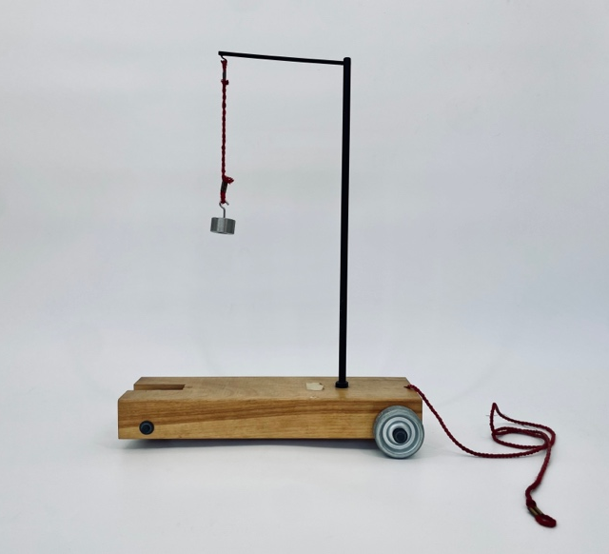
- Vozík s guľôčkou
Doplňujúce otázky
- Nakresli sily, ktoré pôsobia na guľôčku, keď je vozík
a) v pokoji,
b) vozík sa pohybuje rovnomerne zrýchleným pohybom.
- Na vozík postupne zaves rovnako veľkú guľôčku z papiera, z dreva a z kovu. V každom prípade uveď vozík do pohybu s rovnakým zrýchlením. Na ktorú guľôčku bude pôsobiť najväčšia zotrvačná sila? Svoj predpoklad over experimentom.
- Dokážeš merať veľkosť zrýchlenia pomocou akcelerometra v mobilnom telefóne? Vykonaj meranie.
- Ako by si tento pokus vysvetlil z hľadiska zákona zachovania hybnosti?
Prepojenie
U 4.2.1
Zdroje
KOUBEK, V. a kol. Školské pokusy z fyziky. Bratislava : SPN. 1992. s. 500. ISBN 80-08-00348-0.

